

www.heinner.ro

**KOMBINOVANÁ CHLADNIČKA**

**Model: HC-V270WDF+/HC-V270BKWDF+/**

**HC-V270SWDF+**

**Model: HG-150SS**

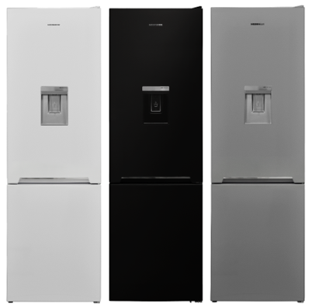

* Kombinovaná chladnička
* Celková kapacita: 268 l
* Energetická třída: F

**Děkujeme vám za zakoupení tohoto produktu!**

1. **ÚVOD**

***Před použitím spotřebiče si pozorně přečtěte tento návod a uschovejte jej pro budoucí použití.***

Tento návod k obsluze je určen k tomu, aby vám poskytl všechny potřebné pokyny týkající se instalace, používání a údržby spotřebiče.

Pro správnou a bezpečnou obsluhu přístroje si před instalací a použitím pečlivě přečtěte tento návod k použití.

1. **OBSAH VAŠEHO BALÍČKU**

* **Kombinovaná chladnička**
* **Uživatelská příručka**
* **Záruční list**



1. **BEZPEČNOSTNÍ OPATŘENÍ**

**OBECNÁ VAROVÁNÍ!**

**VAROVÁNÍ:** Udržujte větrací otvory ve skříni spotřebiče nebo ve vestavěné konstrukci bez překážek.

**UPOZORNĚNÍ**: Nepoužívejte jiná mechanická zařízení nebo jiné prostředky k urychlení procesu odmrazování než ty, které doporučuje výrobce.

**UPOZORNĚNÍ**: Uvnitř prostoru pro skladování potravin ve spotřebiči nepoužívejte elektrické spotřebiče, pokud nejsou typu doporučeného výrobcem.

**VAROVÁNÍ:** Nepoškozujte chladicí okruh.

**VAROVÁNÍ**: Při umísťování spotřebiče dbejte na to, aby nedošlo k zachycení nebo poškození přívodního kabelu.

**UPOZORNĚNÍ:** Vzadní části spotřebiče neumisťujte více přenosných zásuvek nebo přenosných zdrojů napájení.

**UPOZORNĚNÍ:** Abyse předešlo nebezpečí způsobenému nestabilitou spotřebiče, musí být upevněn v souladu s následujícími pokyny.

**Symbol ISO 7010 W021**

**VAROVÁNÍ**: Nebezpečí požáru / hořlavé materiály

- Pokud váš spotřebič používá jako chladivo R600a (tato informace je uvedena na štítku chladiče), měli byste při přepravě a instalaci dbát na to, aby nedošlo k poškození prvků chladiče. R600a je ekologický a přírodní plyn, který je však výbušný. V případě úniku v důsledku poškození chladicích prvků přemístěte chladničku mimo dosah otevřeného ohně nebo zdrojů tepla a na několik minut vyvětrejte místnost, kde je spotřebič umístěn.

- Při přenášení a umísťování chladničky nepoškoďte plynový okruh chladiče.

- V tomto spotřebiči neskladujte výbušné látky, například aerosolové nádobky s hořlavým hnacím plynem.

- Tento spotřebič je určen pouze pro použití v domácnosti.

- Pokud zásuvka neodpovídá zástrčce chladničky, musí ji vyměnit výrobce, servisní zástupce nebo podobně kvalifikované osoby, aby se předešlo nebezpečí.

- K napájecímu kabelu chladničky byla připojena speciálně uzemněná zástrčka, která by měla být použita se speciálně uzemněnou zásuvkou 16 ampér. Pokud taková zásuvka ve vašem domě není, nechte si ji nainstalovat autorizovaným elektrikářem.

- Tento spotřebič mohou používat děti od 8 let. Osoby se sníženými fyzickými, smyslovými nebo duševními schopnostmi nebo s nedostatkem zkušeností a znalostí, mohou spotřebič používat pouze pokud jsou pod dohledem nebo byly poučeny o bezpečném používání spotřebiče a rozumí souvisejícím nebezpečím. Děti si se spotřebičem nesmí hrát. Čištění a uživatelskou údržbu nesmí provádět děti bez dozoru.

- Děti by neměly provádět čištění nebo uživatelskou údržbu spotřebiče, velmi malé děti (0-3 roky) nesmí spotřebiče používat, malé děti (3-8 let) nemají spotřebiče bezpečně používat, pokud není zajištěn nepřetržitý dohled, starší děti

(8-14 let) a zranitelné osoby mohou bezpečně používat spotřebiče poté, co jim byl poskytnut odpovídající dohled nebo pokyny týkající se používání spotřebiče. U velmi zranitelných osob se nepředpokládá bezpečné používání spotřebičů, pokud jim není poskytován nepřetržitý dohled.

- Pokud je přívodní kabel poškozen, musí jej vyměnit výrobce, autorizovaný servis nebo podobně kvalifikované osoby, aby se předešlo nebezpečí.

- Tento spotřebič není určen pro použití v nadmořských výškách nad 2000 m.

**POZNÁMKY:**

- Před instalací a používáním spotřebiče si pečlivě přečtěte návod k použití. ***Neneseme odpovědnost za škody vzniklé v důsledku nesprávného používání***.

- Dodržujte všechny pokyny uvedené na spotřebiči a v návodu k použití a tento návod si uschovejte na bezpečném místě, abyste mohli v budoucnu řešit případné problémy.

- Tento spotřebič je vyroben pro použití v domácnostech a může být používán pouze v domácím prostředí a pro stanovené účely. Není vhodný pro komerční nebo běžné použití. Takové použití způsobí zrušení záruky na spotřebič a naše společnost nenese odpovědnost za vzniklé ztráty.

- Tento spotřebič je vyroben pro použití v domácnostech a je vhodný pouze pro chlazení / skladování potravin. Není vhodný pro komerční nebo běžné použití a/nebo pro skladování jiných látek než potravin. Naše společnost neodpovídá za ztráty, které by vznikly v opačném případě.

**BEZPEČNOSTNÍ UPOZORNĚNÍ:**

- Nepřipojujte chladničku s mrazničkou k elektrické síti pomocí prodlužovacího kabelu.

- Nezapojujte poškozené, potrhané nebo staré zástrčky.

- Za šňůru netahejte, neohýbejte ji a nepoškozujte.

- Tento spotřebič je určen pro použití dospělými osobami, nedovolte dětem, aby si se spotřebičem hrály, ani je nenechávejte viset na dvířkách.

- Nikdy se nedotýkejte napájecího kabelu/zástrčky mokrýma rukama, protože by mohlo dojít ke zkratu nebo úrazu elektrickým proudem.

- Do prostoru pro výrobu ledu nevkládejte skleněné láhve nebo plechovky od nápojů, protože mohou při zmrazení obsahu prasknout.

- Do chladničky neukládejte výbušné nebo hořlavé materiály. Nápoje s vysokým obsahem alkoholu umístěte do prostoru chladničky ve svislé poloze a ujistěte se, že jejich víčka jsou pevně uzavřena.

- Při vyjímání ledu z prostoru pro výrobu ledu se ho nedotýkejte. Led může způsobit popáleniny mrazem a/nebo pořezání.

- Nedotýkejte se zmrzlého zboží mokrýma rukama. Nejezte zmrzlinu nebo kostky ledu bezprostředně po jejich vyjmutí z prostoru pro výrobu ledu.

- Zmrazené zboží po roztátí znovu nezmrazujte. Může to způsobit zdravotní problémy, například otravu jídlem.

- Nezakrývejte tělo ani horní část chladničky krajkou. Ovlivňuje to výkon chladničky.

- Během přepravy zajistěte veškeré příslušenství v chladničce, aby nedošlo k jeho poškození.

- Nepoužívejte adaptér zástrčky.

**Aby nedošlo ke kontaminaci potravin, dodržujte následující pokyny:**

- Dlouhodobé otevírání dvířek může způsobit výrazné zvýšení teploty v oddílech spotřebiče.

- Pravidelně čistěte povrchy, které mohou přijít do styku s potravinami, a přístupné odtokové systémy.

- Syrové maso a ryby skladujte v chladničce ve vhodných nádobách tak, aby se nedostaly do kontaktu s jinými potravinami nebo na ně nekapaly.

- Dvouhvězdičkové přihrádky na mražené potraviny jsou vhodné pro skladování předmražených potravin, skladování nebo výrobu zmrzliny a výrobu kostek ledu.

- Přihrádky s jednou, dvěma a třemi hvězdičkami nejsou vhodné pro zmrazování čerstvých potravin.

- Pokud chladicí spotřebič zůstane delší dobu prázdný, vypněte jej, odmrazte, vyčistěte, vysušte a nechte otevřené dveře, abyste zabránili vzniku plísní uvnitř spotřebiče.

1. **POPIS PRODUKTU**

Tento spotřebič není určen k použití jako vestavný spotřebič.

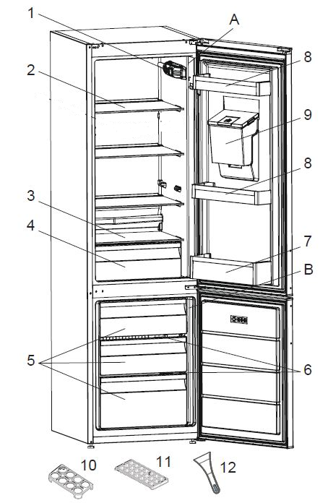

|  |  |  |  |
| --- | --- | --- | --- |
| **A** | Přihrádka chladničky | 9 | Nádrž na vodu |
| **B** | Mrazicí oddíl | 10 | Držák na vejce |
| 1 | Krabice termostatu | 11 | Zásobník na led |
| 2 | Police v prostoru chladničky | 12 | Plastová škrabka na led *(pouze některé modely) |
| 3 | Kryt zásuvky |  |  |
| 4 | Zásuvka |  |  |
| 5 | Zásuvky mrazničky |  |  |
| 6 | Skleněné police mrazničky *(pouze některé modely) |  |  |
| 7 | Police na láhve |  |  |
| 8 | Dveřní police |  |  |

V této tabulce jsou uvedeny pouze informace o částech spotřebiče. Díly se mohou lišit v závislosti na modelu spotřebiče.

**Obecné poznámky:**

**Přihrádka na čerstvé potraviny (chladnička):** Nejúčinnější využití energie je zajištěno v konfiguraci se zásuvkami ve spodní části spotřebiče a rovnoměrně rozmístěnými policemi, umístění dveřních přihrádek nemá vliv na spotřebu energie.

Mrazicí prostor (mraznička): Nejúčinnější využití energie je zajištěno v konfiguraci se zásuvkami a přihrádkami v poloze na skladě.

**Rozměry**

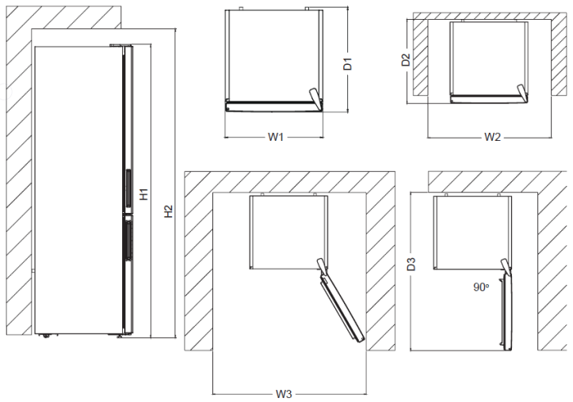

|  |  |  |
| --- | --- | --- |
| **Celkové rozměry 1** | | |
| H1 | mm | 1700,0 |
| W1 | mm | 540,0 |
| D1 | mm | 595,0 |
| 1 výška, šířka a hloubka spotřebiče bez rukojeti. | | |

|  |  |  |
| --- | --- | --- |
| **Potřebný prostor při použití** | | **2** |
| H2 | mm | 1850,0 |
| W2 | mm | 640,0 |
| D2 | mm | 692,8 |
| 2 výška, šířka a hloubka spotřebiče včetně rukojeti a prostor potřebný pro volnou cirkulaci chladicího vzduchu. | | |

|  |  |  |
| --- | --- | --- |
| **Celková plocha potřebná při používání** | | **3** |
| W3 | mm | 650,2 |
| D3 | mm | 1137,9 |
| 3 výška, šířka a hloubka spotřebiče včetně rukojeti, plus prostor potřebný pro volnou cirkulaci chladicího vzduchu, plus prostor potřebný pro otevření dveří do minimálního úhlu umožňujícího vyjmutí veškerého vnitřního vybavení. | | |

1. **INSTALACE**

Před použitím spotřebiče byste měli věnovat pozornost následujícím bodům:

- Provozní napětí vaší chladničky je 220-240 V při 50 Hz.

- Zástrčka musí být po instalaci přístupná.

- Před připojením chladničky se ujistěte, že údaje na výrobním štítku (napětí a připojená zátěž) odpovídají údajům o elektrické síti. V případě pochybností se obraťte na kvalifikovaného elektrikáře.

- Zasuňte zástrčku do zásuvky s účinným uzemněním. Pokud zásuvka nemá zemnicí kontakt nebo zástrčka neodpovídá, doporučujeme obrátit se na kvalifikovaného elektrikáře.

- Spotřebič musí být připojen k řádně instalované zásuvce s pojistkou. Napájení (střídavý proud) a napětí v místě provozu musí odpovídat údajům na výrobním štítku spotřebiče (výrobní štítek je umístěn na vnitřní levé straně spotřebiče).

- Nepřebíráme odpovědnost za škody, které vzniknou v důsledku neoprávněného použití.

- Umístěte chladničku na místo, kde nebude vystavena přímému slunečnímu záření.

- Spotřebič by měl být vzdálen nejméně 50 cm od sporáků, plynových trub a topných těles a nejméně 5 cm od elektrických trub.

- Chladnička by nikdy neměla být používána venku nebo vystavena dešti.

- Pokud je chladnička umístěna vedle mrazničky, měla by být mezi nimi vzdálenost alespoň 2 cm, aby se na vnějším povrchu netvořila vlhkost.

- Na chladničku nic nepokládejte a nainstalujte ji na vhodné místo tak, aby nad ní bylo alespoň 15 cm volného prostoru.

- Chladnička by měla být umístěna do 75 mm od stěny.

- Pomocí nastavitelných předních nožiček zajistěte, aby byl spotřebič vodorovný a stabilní. Nohy můžete nastavit otáčením v obou směrech. Tento úkon by měl být proveden před vložením potravin do chladničky.

- Před použitím chladničky otřete všechny její části roztokem teplé vody a lžičky hydrogenuhličitanu sodného, poté je opláchněte čistou vodou a osušte. Po vyčištění vložte všechny části do chladničky.

- Nainstalujte plastové distanční vedení (díl s černými lopatkami vzadu) otočením o 90° (jak je znázorněno na obrázku), aby se kondenzátor nedotýkal stěny.

**Před použitím spotřebiče**

- Při prvním použití chladničky nebo po jejím převozu ji před připojením k elektrické síti nechte alespoň 3 hodiny ve svislé poloze. To umožní efektivní provoz a zabrání poškození kompresoru.

- Při prvním spuštění chladničky může být cítit zápach. Je to normální a zápach zmizí, jakmile se chladnička začne chladit.

1. **POUŽÍVÁNÍ SPOTŘEBIČE**

**MÉNĚ MRAZIVÉ TECHNOLOGIE:**

Technologie LessFrost nabízí díky obklopujícímu výparníku účinnější chlazení, menší nároky na ruční odmrazování a flexibilnější skladovací prostor.

**Nastavení termostatu**

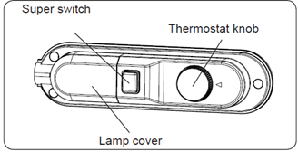

Termostat automaticky reguluje teplotu uvnitř chladničky a mrazničky. Chladnější teploty lze dosáhnout otáčením knoflíku na vyšší čísla, 1 až 5.

**Důležité upozornění:** Nepokoušejte se otáčet knoflíkem mimo polohu 1, spotřebič přestane fungovat.

**Nastavení termostatu**

- Pro krátkodobé skladování potravin ve spotřebiči nastavte knoflík do polohy nízký/střední stupeň až 3.

- Pro dlouhodobé skladování potravin ve spotřebiči nastavte knoflík do střední polohy 3 nebo 4.

- Pro zmrazení čerstvých potravin nastavte knoflík do polohy 5. Spotřebič bude pracovat při nižších teplotách.

**Super mrazení:**

Tento spínač se používá jako spínač supermrazu. Pro dosažení maximálního mrazicího výkonu zapněte tento spínač 24 hodin předtím, než vložíte čerstvé potraviny. Po vložení čerstvých potravin do mrazničky je obecně dostačující 24hodinová zapnutá poloha. Pro úsporu energie vypněte tento spínač po 24 hodinách od vložení čerstvých potravin.

**Upozornění týkající se nastavení teploty**

- Teplotu v prostoru chladničky ovlivňuje okolní teplota, teplota čerstvě uložených potravin a četnost otevírání dveří. V případě potřeby změňte nastavení teploty.

- Z hlediska účinnosti chladničky se nedoporučuje provozovat ji v prostředí chladnějším než 10 °C.

- Teplotu je třeba upravovat podle četnosti otevírání dveří a množství potravin uchovávaných v chladničce.  
- Při nastavování termostatu berte v úvahu, jak často se otevírají a zavírají dveře spotřebiče, jaké množství potravin je v chladničce uloženo a v jakém prostředí je chladnička umístěna.

- Po prvním zapnutí spotřebiče jej nechte běžet 24 hodin, aby dosáhl provozní teploty. Během této doby neotvírejte dvířka a neuchovávejte uvnitř větší množství potravin.

- Při výpadku proudu odpojte spotřebič ze sítě, abyste zabránili poškození kompresoru. Po obnovení napájení odložte zapojení spotřebiče o 5 až 10 minut. Předejdete tak poškození součástí spotřebiče.

- Vaše chladnička je určena k provozu v teplotních intervalech okolí uvedených v normách podle klimatické třídy uvedené na informačním štítku. Nedoporučujeme provozovat vaši chladničku mimo uvedené limity hodnot teplot z hlediska účinnosti chlazení.

- Váš spotřebič je určen k provozu v intervalech okolní teploty (N = 16 °C - 32 °C) uvedených v normách podle klimatické třídy uvedené na informačním štítku.

**Třída a význam klimatu:**

**T (tropický):** Tento chladicí přístroj je určen k použití při teplotách okolí od 16 °C do 43 °C.

**ST (subtropický):** Tento chladicí přístroj je určen k použití při teplotách okolí od 16 °C do 38 °C.

**N (mírný pás):** Tento chladicí přístroj je určen k použití při teplotách okolí od 16 °C do 32 °C.

**SN (rozšířený mírný pás):** Tento chladicí přístroj je určen k použití při teplotách okolí od 10 °C do 32 °C.

**Příslušenství**

**Zásobník na led**

- Naplňte zásobník na led vodou a vložte jej do mrazicího oddílu.

- Poté, co se voda zcela promění v led, můžete zásobník otočit, jak je znázorněno níže, a získat tak kostky ledu.

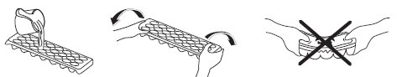

**Plastová škrabka**

Po určité době se na určitých místech mrazicího prostoru vytvoří námraza. Námrazu nahromaděnou v mrazničce je třeba pravidelně odstraňovat. V případě potřeby použijte dodanou plastovou škrabku. K této operaci nepoužívejte ostré kovové předměty. Mohly by prorazit obvod chladničky a způsobit neopravitelné poškození přístroje.

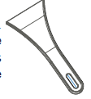

Veškerý písemný a vizuální popis v příslušenství se může lišit v závislosti na modelu spotřebiče.

**Dávkovač vody**

(A) Skupina předních nádrží

# 

(B) Skupina nádrží na vodu

# 

|  |  |
| --- | --- |
| 1. Horní kryt vodní nádrže | 6. Boční uzamykatelná víka |
| 2. Skleněné víko | 7. Nádrž na vodu |
| 3. Nádržka na odkapávání vody | 8. Těsnění nádrže |
| 4. Horní kryt nádrže na vodu | 9. Kohoutek |
| 5. Kryt nádrže na vodu |  |

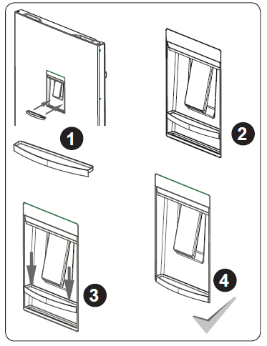

**Dávkovač vody**

**Montáž nádrží na vodu**

1. Umístěte nádržku na vodu do plastových dvířek ve směru šipky.

2. Po přiklonění k montáži nádržky na vodu ji zatlačte dolů, aby se správně umístila na detaily plastů dveří.

3. Otevřete horní kryt a nalejte vodu.

4. Podepřete boční zajišťovací kryty a odpojte kryt nádrže na vodu.

5. Odkapávací miska musí být nainstalována. Pro podávání nápoje lehce stiskněte páku ventilu.

###### **Vyplňování nádrže na vodu**

###### Sejměte horní kryt nádrže na vodu.

###### Naplňte nádrž vodou.

###### Namontujte zpět horní kryt nádrže na vodu.

Pozor:

* Nepoužívejte dávkovač vody na nic jiného než na vodu.
* Pokud necháte vodu v nádrži delší dobu, může to způsobit zápach. V takovém případě nádržku vyčistěte a opět používejte.
* Před prvním použitím nádržku na vodu vyčistěte.

###### **Čištění nádrže na vodu**

* Zvedněte nádrž na vodu.
* Sejměte kryt nádrže s přidržením bočních zajišťovacích krytů.
* Vyčistěte nádrž teplou vodou a znovu sestavte vyjmuté části.

###### **Uložení nádrže na vodu**

* Nádrž na vodu namontujte podle obrázku.
* Při instalaci dávejte pozor, aby kohoutek a otvor vzájemně odpovídaly.
* Nechtěně může protéct voda, pokud nádrž nedrží správně na svém místě. Zkontrolujte také, zda jsou správně namontována těsnění.

###### **Odkapávací miska**

* Dávejte pozor, aby voda v nádrži nedosáhla úrovně min. Během používání dávkovače pak může dojít k rozstřiku vody.

Pozor: PO NAPLNĚNÍ SKLENICE JI PODRŽTE O VTEŘINU DÉLE, ABYSTE ZABRÁNILI ODKAPÁVÁNÍ.

1. **ČIŠTĚNÍ A ÚDRŽBA**

- Před čištěním odpojte přístroj od napájení.

- Spotřebič nečistěte poléváním vodou.

- Dbejte na to, aby se do krytu lampy a dalších elektrických součástí nedostala voda.

- Chladničku je třeba pravidelně čistit roztokem sody bikarbony a vlažné vody.

- Příslušenství čistěte zvlášť vodou a mýdlem Nemyjte je v myčce nádobí.

- Nepoužívejte abrazivní prostředky, čisticí prostředky ani mýdla. Po umytí opláchněte čistou vodou a pečlivě osušte. Po skončení čištění připojte zástrčku suchýma rukama k elektrické síti.

- Kondenzátor čistěte smetáčkem alespoň dvakrát ročně. Pomůže vám to ušetřit náklady na energii a zvýšit produktivitu.

**SPOTŘEBIČ MUSÍ BÝT ODPOJEN OD NAPÁJENÍ.**

**ODMRAZOVÁNÍ**

**Odmrazování prostoru chladničky**

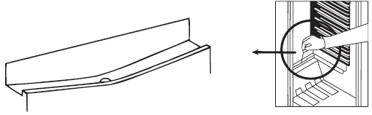

- Odmrazování probíhá v prostoru chladničky během provozu zcela automaticky; odmrazená voda se shromažďuje v odpařovací misce a automaticky se odpařuje.

- Odpařovací misku a otvor pro odtok vody (zadní část police chladničky) je třeba pravidelně čistit, aby se voda nehromadila na dně chladničky a neodtékala ven.

**Rozmrazování mrazicího oddílu**

Námrazu, která pokrývá police mrazicího prostoru, je třeba pravidelně odstraňovat.

- K této operaci nepoužívejte ostré kovové předměty. Mohly by prorazit chladicí okruh a způsobit neopravitelné poškození spotřebiče. Používejte dodanou plastovou škrabku.

- Pokud je na policích více než 5 mm námrazy, je třeba provést rozmrazování.

- Před rozmrazováním umístěte zmrazené potraviny na chladné místo a zabalte je do novinového papíru (to pomůže potravinám udržet si déle teplotu).

- Chcete-li proces rozmrazování urychlit, umístěte do mrazicího oddílu jednu nebo více misek s teplou vodou.

- Vnitřek přihrádky osušte houbou nebo čistým hadříkem.

- Po rozmrazení vložte potraviny do mrazničky a nezapomeňte je v krátké době spotřebovat.

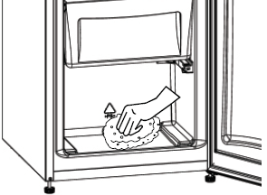

- Po dokončení odmrazování vyčistěte vnitřek spotřebiče roztokem teplé vody s trochou sody bikarbony a poté jej důkladně vysušte. Stejným způsobem omyjte všechny odnímatelné části a znovu je sestavte. Znovu připojte spotřebič CS - 20 k elektrické síti a před vložením potravin zpět do mrazničky ji nechte 2 až 3 hodiny zapnutou na stupeň "5".

**Výměna osvětlení LED**

Pokud je vaše chladnička vybavena LED osvětlením, obraťte se na servisní středisko, protože toto osvětlení by měl měnit pouze autorizovaný personál.

1. **SKLADOVÁNÍ POTRAVIN**

**Prostor chladničky**

Chladicí prostor slouží k uskladnění čerstvých potravin na několik dní.

- Nevkládejte potraviny do přímého kontaktu se zadní stěnou chladicího prostoru. Kolem potravin ponechte určitý prostor, aby mohl cirkulovat vzduch.

- Do chladničky neukládejte horké potraviny ani odpařující se tekutiny.

- Potraviny vždy skladujte v uzavřených nádobách nebo zabalené.

- Abyste snížili vlhkost a zabránili vzniku námrazy, nikdy neukládejte do chladničky tekutiny v neuzavřených nádobách.

- Maso všech druhů zabalené v obalech se doporučuje umístit na skleněnou polici těsně nad zásobníkem na zeleninu, kde je chladnější vzduch.

- Ovoce a zeleninu můžete do přihrádky vkládat bez obalu.

- Abyste zabránili úniku studeného vzduchu, snažte se dveře neotvírat příliš často a nenechávejte je otevřené delší dobu.

- Pro běžné pracovní podmínky stačí nastavit teplotu na hodnotu

chladničky na +4 °C.

- Teplota v prostoru chladničky by se měla pohybovat v rozmezí 0-8 °C, čerstvé potraviny by měly být v rozmezí 0-8 °C.

pod 0 °C namrzají a hnijí, při teplotě nad 8 °C se zvyšuje bakteriální zátěž a kazí se.

- Horké potraviny nevkládejte ihned do chladničky, ale počkejte, až se jejich teplota zmenší. Horké potraviny zvyšují teplotu v chladničce a mohou způsobit otravu jídlem.

- Maso, ryby apod. by měly být uloženy v chladicím oddílu potravin a zelenina v přihrádce (je-li k dispozici) .

- Aby se zabránilo křížové kontaminaci, neskladujte masné výrobky, ovoce a zeleninu společně.

- Potraviny by měly být v chladničce uloženy v uzavřených nádobách nebo zakryté.

Níže jsou uvedena některá doporučení pro umístění a skladování potravin v chladicím prostoru.

|  |  |  |
| --- | --- | --- |
| **Potraviny** | **Maximální doba skladování** | **Kam umístit v chladničce** |
| Zelenina a ovoce | 1 týden | Zásobník na zeleninu |
| Maso a ryby | 2-3 dny | Zabalené v plastové fólii, sáčcích nebo v nádobě na maso (na skleněné polici) |
| Čerstvý sýr | 3-4 dny | Ve speciální dveřní polici |
| Máslo a margarín | 1 týden | Ve speciální dveřní polici |
| Mléko v lahvích  a jogurt | Do data spotřeby doporučeného výrobcem | Ve speciální dveřní polici |
| Vejce | 1 měsíc | V polici na vejce |
| Vařené potraviny |  | Všechny police |

**Mrazicí oddíl**

Mrazicí oddíl slouží ke zmrazování čerstvých potravin a ke skladování zmrazených potravin po dobu uvedenou na obalu a k výrobě kostek ledu.

- Při zmrazování čerstvých potravin je řádně zabalte a utěsněte; obal by měl být vzduchotěsný a neměl by z nich unikat vzduch. Ideální jsou speciální mrazicí sáčky, hliníková fólie (v případě pochybností ji použijte dvakrát), polyethylenové sáčky a plastové nádoby.

- Chcete-li získat maximální kapacitu mrazicího oddílu, použijte skleněné police pro horní a střední část. Pro spodní část použijte spodní koš.

- Maximální množství čerstvých potravin, které lze vložit do mrazničky během 24 hodin, je uvedeno na výrobním štítku (viz Mrazicí kapacita).

- Pomocí rychlomrazicí police můžete rychleji zmrazit domácí pokrmy (a jiné potraviny, které je třeba rychle zmrazit), protože mrazicí police má větší mrazicí výkon. Police pro rychlé zmrazování je spodní zásuvka mrazicího oddílu.

- Pro optimální výkon spotřebiče a dosažení maximálního mrazicího výkonu nastavte termostat chladničky na 4-5 na 24 hodin před vložením čerstvých potravin do mrazničky. Po 24 hodinách můžete nastavení v případě potřeby snížit.

- Nedovolte, aby se čerstvé potraviny určené ke zmrazení dostaly do kontaktu s již zmrazenými potravinami.

- Na obalu vždy vyznačte datum a obsah a nepřekračujte uvedenou dobu skladování.

- V případě výpadku proudu nebo poruchy se v mrazicím prostoru udržuje dostatečně nízká teplota pro skladování potravin. Neotvírejte však dveře mrazničky, abyste zpomalili nárůst teploty v mrazicím prostoru.

- Do mrazicího oddílu nikdy nevkládejte teplé potraviny.

- Při nákupu a skladování zmrazených potravin dbejte na to, aby nebyl poškozen jejich obal.

- Doba skladování a doporučená teplota pro skladování zmrazených potravin je uvedena na obalu. Při skladování a používání se řiďte pokyny výrobce. Pokud nejsou uvedeny žádné informace, neměly by se potraviny skladovat déle než 3 měsíce.

- Zmrazené potraviny vložte do mrazicího oddílu co nejdříve po jejich zakoupení.

- Jakmile potraviny rozmrznou, nesmí se znovu zmrazit; musíte je co nejrychleji spotřebovat.

**POZNÁMKA:** Pokud se pokusíte otevřít dvířka mrazničky ihned po jejich zavření, zjistíte, že je nelze snadno otevřít. To je normální. Po dosažení rovnováhy se dvířka snadno otevřou.

**Důležité upozornění:**

- Rozmrazené potraviny by se měly vařit stejně jako čerstvé potraviny. Pokud se po rozmrazení nevaří, NIKDY se nesmí znovu zmrazit.

- Chuť některých koření, která se vyskytují ve vařených pokrmech (anýz, bazalka, řeřicha, ocet, zázvor, česnek, cibule, hořčice, tymián, majoránka, černý pepř atd.), se při delším skladování mění a získávají výraznou chuť. Proto do potravin určených ke zmrazení přidávejte malé množství koření nebo požadované koření přidejte až po rozmrazení potraviny.

- Doba skladování potravin závisí na typu použitého oleje. Vhodnými oleji jsou margarín, telecí tuk, olivový olej a máslo. Nevhodné oleje jsou arašídový olej a vepřový tuk.

- Potraviny v tekutém stavu by měly být zmrazeny v plastových kelímcích a ostatní potraviny by měly být zmrazeny v plastových fóliích nebo sáčcích.

Na stranách 16 a 17 jsou uvedena některá doporučení pro umístění a skladování potravin v mrazicím oddíle.

|  |  |  |
| --- | --- | --- |
| **Maso a ryby** | **Příprava** | **Maximální doba skladování (měsíc)** |
| Steak | Balení do fólie | 6-8 |
| Jehněčí maso | Balení do fólie | 6-8 |
| Telecí pečeně | Balení do fólie | 6-8 |
| Telecí kostky | V malých kouscích | 6-8 |
| Jehněčí kostky | V kusech | 4-8 |
| Mleté maso | V baleních bez použití koření | 1-3 |
| Drůbky (kusy) | V kusech | 1-3 |
| Boloňská klobása/salám | Měl by být zabalen, i když má membránu. |  |
| Kuřecí a krůtí maso | Balení do fólie | 4-6 |
| Husa a kachna | Balení do fólie | 4-6 |
| Jelen, králík, divoké prase | V porcích po 2,5 kg, jako filety | 6-8 |
| Mělkovodní ryby (losos, kapr) | Po očištění rybího střeva a šupin je omyjte a osušte, a pokud je to nutné, odřízněte ocas a hlavu. | 2 |
| Libové ryby: okoun, kambala, platýs | 4 |
| Tučné ryby (tuňák, lufara) | 2-4 |
| Měkkýši | Vyčištěné a v sáčcích | 4-6 |
| Kaviár | V obalu, hliníkové nebo plastové nádobě | 2-3 |
| Šneci | Ve slané vodě, hliníkové nebo plastové nádobě | 3 |

Poznámka: Mražené maso by se po rozmrazení mělo vařit jako čerstvé. Pokud se maso po rozmrazení neuvaří, nesmí se znovu zmrazit.

|  |  |  |  |
| --- | --- | --- | --- |
| **Mléčné výrobky** | **Příprava** | **Maximální doba skladování (měsíc)** | **Podmínky skladování** |
| Balení (homogenizovaného) mléka | Ve vlastní nádobě | 2-3 | Čisté mléko - ve vlastním balení |
| Sýr - kromě bílého sýra | V plátcích | 6-8 | Původní balení lze použít pro krátkodobé skladování. Na delší dobu by měl být zabalen do fólie. |
| Máslo, margarín | Ve svém balení | 6 |  |

|  |  |  |
| --- | --- | --- |
| **Zelenina a ovoce** | **Příprava** | **Maximální doba skladování (měsíce)** |
| Zelená fazolka a fazole | Omyjte, nakrájejte na malé kousky a uvařte ve vodě | 10-13 |
| Fazole | Oloupejte, omyjte a uvařte ve vodě | 12 |
| Zelí | Očištěte a uvařte ve vodě | 6-8 |
| Mrkev | Očistěte, nakrájejte na plátky a uvařte ve vodě | 12 |
| Paprika | Odřízněte stonek, rozkrojte ho na dva kusy, odstraňte jádřinec a uvařte ve vodě | 8-10 |
| Špenát | |  | | --- | | Omyjte a uvařte ve vodě | | 6-9 |
| Květák | Oddělte listy, nakrájejte na kousky a nechte je chvíli ve vodě s trochou citronové šťávy | 10-12 |
| Lilek | Po omytí nakrájejte na kousky o velikosti 2 cm | 10-12 |
| Kukuřice | Očistěte a zabalte i se stonkem nebo oddělte kousky kukuřice a vložte do nádoby | 12 |
| Jablko a hruška | Oloupejte a nakrájejte na plátky | 8-10 |
| Meruňka a broskev | Rozkrojte na dvě části a vyjměte pecku | 4-6 |
| Jahoda a ostružina | Omyjte | 8-12 |
| Vařené ovoce | Přidejte 10 % cukru do nádoby | 12 |
| Švestka, třešeň, višeň | Omyjte a odstraňte stonky | 8-12 |

|  |  |  |  |
| --- | --- | --- | --- |
|  | **Maximálním doba skladování (měsíc)** | **Doba rozmrazování při pokojové teplotě (hodiny)** | **Doba rozmrazování v troubě (minuty)** |
| Chléb | 4-6 | 2-3 | 4-5 (220-225 °C) |
| Sušenky | 3-6 | 1-1.5 | 5-8 (190-200 °C) |
| Pečivo | 1-3 | 2-3 | 5-10 (200-225 °C) |
| Koláč | 1-1.5 | 3-4 | 5-8 (190-200 °C) |
| Těsto | 2-3 | 1-1.5 | 5-8 (190-200 °C) |
| Pizza | 2-3 | 2-4 | 15-20 (200 °C) |

**PŘEPRAVA A ZMĚNA POLOHY INSTALACE**

**Přeprava a změna polohy zařízení**

- Původní obaly a pěnový polystyren (PS) lze v případě potřeby ponechat.

- Během přepravy by měl být spotřebič zajištěn širokým provázkem nebo silným lanem. Při přepravě je třeba dodržovat pokyny uvedené na krabici z vlnitého plechu.

- Před přepravou nebo změnou instalační polohy by měly být všechny pohyblivé předměty (tj. police, zásuvky...) vyjmuty nebo upevněny páskami, aby se nepoškodily.

Chladničku přenášejte ve svislé poloze.

**Změna polohy dveří**

- Není možné změnit směr otevírání dveří chladničky, pokud je madlo dveří chladničky instalováno z přední strany dveří.

- U modelů bez madel je možné změnit směr otevírání dveří.

- Pokud je možné změnit směr otevírání dveří chladničky, měli byste se obrátit na nejbližší autorizovaný servis, aby vám směr otevírání změnil.

1. **ŘEŠENÍ PROBLÉMŮ**

Pokud chladnička s mrazničkou nefunguje správně, může se jednat o drobný problém, a proto, abyste ušetřili čas a peníze, před zavoláním elektrikáře zkontrolujte následující skutečnosti.

**Co dělat, když spotřebič nefunguje**

**Zkontrolujte:**

- přívod elektrického proudu

- stav hlavního jističe

- jestli není nastavení termostatu je v poloze "-"

- jestli není vadná zásuvka; chcete-li to ověřit, zapojte spotřebič do jiné zásuvky, o které víte, že je funkční.

**Co dělat, když váš spotřebič funguje špatně**

**Zkontrolujte:**

- jestli jste spotřebič jste nepřetížili

- jestli nastavení termostatu není v poloze "1" (pokud ano, nastavte kolečko termostatu na vhodnou hodnotu)

- jestli jsou dveře řádně zavřené,

- jestli na kondenzátoru není žádný prach,

- jestli je u zadní a bočních stěn je dostatek místa

Pokud vaše chladnička pracuje příliš hlasitě

**Normální zvuky**

**Hluk kompresoru**

- Normální hluk motoru: tento hluk znamená, že kompresor pracuje normálně.

- Při prvním spuštění může kompresor krátkodobě způsobovat větší hluk.

**Bublající zvuk a šplouchání:**

- Tento hluk je způsoben prouděním chladničky v trubkách systému.

Pokud uslyšíte jiné zvuky, zkontrolujte, zda:

- je spotřebič v rovině

- se nic nedotýká zadní části spotřebiče

- předměty na spotřebiči nevibrují.

**Pokud je ve spodní části chladničky voda.**

Zkontrolujt, jestli:

- není uspaný vypouštěcí otvor pro vodu (k vyčištění vypouštěcího otvoru použijte odmrazovací zátku).

**Pokud je ve spodní části chladničky a mrazničky voda.**

**Zkontrolujte zda:**

- Vypouštěcí otvor pro vodu není ucpaný (k vyčištění vypouštěcího otvoru použijte odmrazovací zátku).

**Dávkovač vody**

Pokud je průtok vody abnormální

**Zkontrolujte zda:**

- Je nádrž dobře nainstalovaná.

- Těsnění nádrže jsou dobře smontovaná.

**Pokud dojde k odkapávání**

**Zkontrolujte zda**:

- Je kohoutek dobře sestaven.

- Těsnění kohoutku jsou dobře sestavena.

**Pokud je ve spodní části chladničky a mrazničky voda.**

**Zkontrolujte zda:**

- Vypouštěcí otvor pro vodu není ucpaný (k vyčištění vypouštěcího otvoru použijte odmrazovací zátku).

**Doporučení**

- Pokud spotřebič nehodláte používat delší dobu (například během letních prázdnin), odpojte jej od sítě, vyčistěte a nechte dvířka otevřená, abyste zabránili tvorbě plísní a zápachu.

- Chcete-li spotřebič úplně zastavit, odpojte jej ze zásuvky (při čištění a při ponechání otevřených dvířek).

- Pokud problém přetrvává i po provedení všech výše uvedených pokynů, obraťte se na nejbližší autorizované servisní středisko.

**Rady pro úsporu energie**

1.Spotřebič instalujte v chladné, dobře větrané místnosti, ale ne na přímém slunci a ne v blízkosti zdroje tepla (např. radiátoru nebo trouby), jinak použijte izolační desku.

2. Před vložením teplých potravin a nápojů do spotřebiče je nechte vychladnout.

3. Rozmrazované potraviny vložte do prostoru chladničky. Nízká teplota zmrazených potravin pomůže ochladit prostor chladničky, zatímco se potraviny rozmrazují. Tím se ušetří energie. Mražené potraviny ponechané k rozmrazení mimo spotřebič budou mít za následek plýtvání energií.

4. Nápoje nebo jiné tekutiny by měly být uvnitř spotřebiče zakryté. Pokud zůstanou nezakryté, zvýší se vlhkost uvnitř spotřebiče, a proto spotřebič spotřebovává více energie. Udržování nápojů a jiných tekutin zakrytých pomáhá zachovat jejich vůni a chuť.

5. Dveře nenechávejte dlouho otevřené a neotvírejte je příliš často, protože do spotřebiče vniká teplý vzduch a kompresor se zbytečně často zapíná.

6. Kryty různých teplotních oddílů (zásuvky, chladicí box ...atd.) udržujte zavřené.

7. Těsnění dveří musí být čisté a poddajné. V případě opotřebení těsnění vyměňte.

8. Spotřeba energie je udávána bez zásuvek a při plném zatížení mrazicího oddílu.

9. Pro úsporu energie nepoužívejte objem mezi hranicí zatížení a dveřmi, podél čáry zatížení. Čára hranice zatížení se používá také při vykazování spotřeby energie.

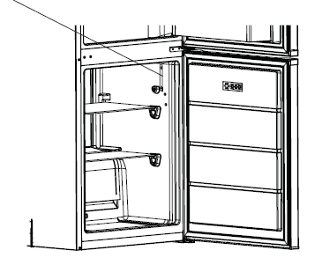

**PÉČE O ZÁKAZNÍKY A SLUŽBY**

Vždy používejte originální náhradní díly.

Při kontaktování našeho autorizovaného servisního střediska mějte k dispozici následující údaje: model a sériové číslo.

Tyto informace najdete na výrobním štítku. Změna vyhrazena bez předchozího upozornění.

**TECHNICKÉ ÚDAJE**

Technické údaje jsou uvedeny na typovém štítku na vnitřní straně spotřebiče a na energetickém štítku.

QR kód na energetickém štítku dodaném se spotřebičem poskytuje webový odkaz na informace týkající se výkonu spotřebiče v databázi EU EPREL.

Energetický štítek si uschovejte spolu s návodem k obsluze a všemi dalšími dokumenty dodanými s tímto spotřebičem.

Stejné informace je možné najít také v databázi EPREL pomocí odkazu https://eprel.ec.europa.eu a názvu modelu a čísla výrobku, které najdete na výrobním štítku spotřebiče.

Chcete-li získat přístup k informacím o svém produktu na portálu EPREL, můžete naskenovat níže uvedené kódy:

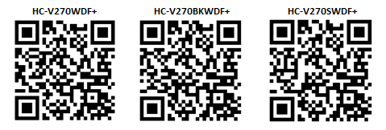

Děkujeme vám za zakoupení tohoto produktu. Pokud potřebujete podporu pro svůj výrobek, navštivte naše webové stránky pomocí níže uvedených odkazů.

**Získejte uživatelské příručky:** <https://www.heinner.ro>

**Získejte informace o službě: https:**[//www.heinner.ro](https://www.heinner.ro)



**Ekologická likvidace**

Můžete pomoci chránit životní prostředí!

Nezapomeňte respektovat místní předpisy: nefunkční elektrické zařízení odevzdejte do příslušného střediska pro likvidaci odpadu.



**HEINNER** je registrovaná ochranná známka společnosti **Network One Distribution SRL**. Ostatní značky a názvy produktů jsou ochranné známky nebo registrované ochranné známky příslušných držitelů.

Žádná část specifikací nesmí být reprodukována v jakékoli formě nebo jakýmikoli prostředky nebo použita k jakémukoli odvozenému dílu, jako je překlad, transformace nebo úprava, bez povolení společnosti NETWORK ONE DISTRIBUTION.

Copyright © 2013 Network One Distibution. Všechna práva vyhrazena.

[www.heinner.com, http://www.nod.ro](http://www.nod.ro)

http://www.heinner.com, <http://www.nod.ro>



Tento výrobek je ve shodě s normami a standardy Evropského společenství.

Dovozce: **Network One** Distribution

Marcel Iancu Street, 3-5, Bukurešť, Rumunsko

Tel: +40 21 211 18 56, [www.heinner.com](http://www.heinner.com) , [www.nod.ro](http://www.nod.ro)